基于端侧 VLA 的精密装配系统
——FastWAM-arm 技术报告
摘要
本作品面向桌面物品抓取、放置与轴孔装配任务，设计并实现了一套端侧视觉—语言—动作机械臂系统。系统由395推理主机、AMD Kria KR260、Seeed B601-RS七轴从臂、Star Arm 102主臂、全局相机和腕部RGB-D相机构成。395端承担双相机观测构建、FastWAM推理和视觉定位；KR260承担ROS 2／LeRobot控制、CAN通信、状态采集和安全执行；可编程逻辑完成独立上板与故障注入验证。针对跨本体模型直接驱动物理机械臂的风险，系统设置动作限幅、低速空走、关节限位、温度检查和分阶段验收，并保留图像、动作、关节反馈和失败样本。已实测1000次通信请求—应答平均往返633.167 μs、超时率0；手眼标定独立姿态验证误差为0.553 mm和0.2095°；LeRobot单段示教记录670帧，有效频率29.89 Hz，回放670帧，有效频率29.55 Hz。当前已完成真实观测下FastWAM推理、限幅实机空走、官方B601仿真和主从示教回放流程，视觉引导抓放与精密插装仍需进一步标定和任务成功率验证。
关键词：FastWAM；视觉—语言—动作；KR260；B601-RS；手眼标定；LeRobot
第一部分 作品概述
1.1 功能与特性
系统以自然语言任务或人工示教为输入，融合全局视角、腕部RGB-D和关节状态，形成“感知—推理—安全仲裁—执行—反馈留证”流程。FastWAM路径用于验证端侧语义与动作推理；LeRobot路径用于主从遥操作、动作数据集录制和固定轨迹回放。系统支持双相机同步采集、手眼标定、目标定位、关节与夹爪控制、低速限幅运动、温度检查、仿真对照及证据归档。两条路径共用硬件与安全边界，但分别验收，避免把轨迹复现误认为模型已完成实物抓取。
1.2 应用领域
本系统面向教育科研、轻型物料分拣、桌面装配和机器人算法验证。典型任务包括彩色块或纸盒抓取、目标平台放置、圆柱销插孔以及主从示教数据采集。端侧部署减少了对云端服务的依赖，适用于需要数据本地保存、网络条件受限或强调响应确定性的场景。模块化接口也可迁移到具有相似关节结构和CAN控制方式的桌面机械臂，用于研究跨本体动作映射、视觉伺服和安全执行。
1.3 主要技术特点
采用395与KR260分工的异构架构，将大模型推理与实时执行解耦；以全局相机和腕部RGB-D互补覆盖场景与末端细节；使用官方B601模型、ROS 2接口和LeRobot工具链降低自研驱动风险；引入动作限幅、低速空走、夹爪归零、温度保护和安全归位；通过统一数据目录保存输入图像、模型输出、关节反馈、执行日志与视频。所有关键指标均区分仿真、独立模块测试和真实任务结果，支持失败复现。
1.4 主要性能指标
指标 | 实测结果 | 测试条件
395—KR260通信 | 平均RTT 633.167 μs；P99 931.336 μs | 1000次请求—应答，超时率0
手眼标定 | 0.553 mm；0.2095° | 独立姿态验证
示教记录 | 670帧；22.4 s；29.89 Hz | 30 fps目标，无相机视频
轨迹回放 | 670帧；22.6 s；29.55 Hz | 同一动作数据集第0段

1.5 主要创新点
（1）构建FastWAM与主从示教双路径，在同一B601硬件上分别验证泛化推理和确定性复现。
（2）将跨本体动作映射与限幅、低速空走、反馈留证组合，形成可追溯的安全验证流程。
（3）采用加高PLA标准化工装，统一抓取、放置和轴孔实验的几何边界。
（4）把仿真、实机、通信与FPGA结果分级报告，避免指标混用。
1.6 设计流程
首先完成传感器、机械臂和计算平台探测；随后搭建395—KR260通信及官方控制链路，完成手眼标定与低速空走；再在官方B601 MuJoCo模型中验证双视角和任务动作；通过主从示教建立动作数据与回放基线；最后逐步接入视觉引导抓放和轴孔装配。每一阶段均设置通过条件，失败时保存现场并回退到上一安全级别。

第二部分 系统组成及功能说明
2.1 整体介绍
系统采用感知、推理、控制、执行和证据五个逻辑层。双相机提供场景观测，395完成FastWAM推理或视觉定位，KR260将经过约束的动作转换为ROS 2／LeRobot控制命令，B601-RS通过CAN执行并返回关节状态。Star Arm 102提供人工示教输入。FPGA安全模块目前作为独立验证分支，不计入真实电机闭环。
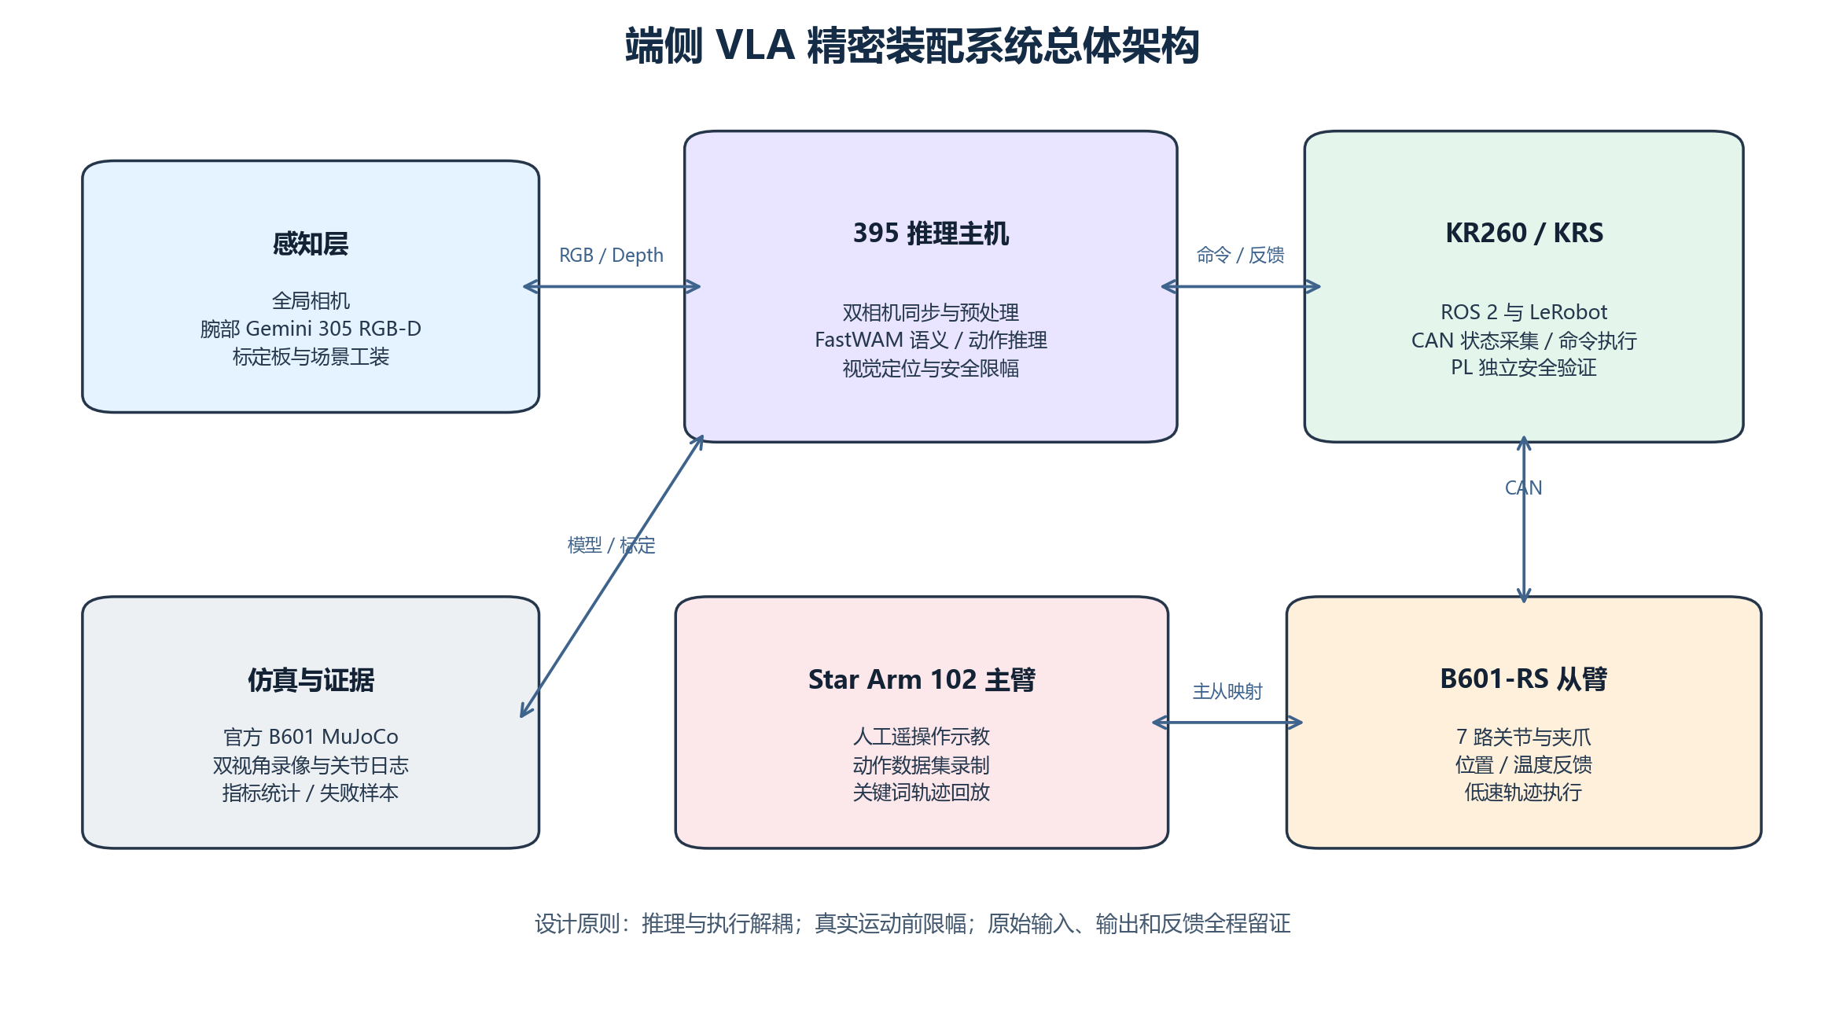
图2-1 系统总体架构与模块关系
2.2 硬件系统介绍
2.2.1 计算与控制硬件
395推理主机负责模型与视觉计算，KR260负责靠近执行器的控制与数据采集。两者通过局域网交换动作请求和状态反馈。KR260运行KRS／Ubuntu环境中的ROS 2组件，也可在停止ROS设备占用后切换到LeRobot主从控制。两种控制方式不能同时占用CAN或主臂串口。
2.2.2 机械臂与视觉组件
组件 | 连接方式 | 作用
B601-RS从臂 | KR260 SocketCAN，can0，1 Mbps | 七路关节与夹爪执行，返回位置和温度
Star Arm 102主臂 | USB串口／dev/ttyUSB0 | 人工遥操作与动作示教
全局相机 | 395 USB视频接口 | 固定侧后方观察目标、平台与工装
Gemini 305腕部相机 | 395 USB，RGB-D | 近距离目标观察、深度测量与手眼标定

全局视角用于估计目标和放置区域的相对位置，腕部视角用于检查末端附近的遮挡与姿态。相机移动后必须重新验证外参；深度测量、标定板PnP和关节状态被保存在同一实验目录中，以便交叉检查。
2.2.3 演示工装机械设计
为降低过低工作平面对关节姿态的限制，设计加高版PLA套件：70 mm高抓取块、80 mm高圆柱销、50 mm高插孔座和40 mm高放置托盘。圆柱销直径16 mm，插孔直径16.4 mm，形成0.4 mm直径间隙。工装尺寸固定、可打印、可复测，便于统一仿真模型和实物场景。该套件只是验证工具，不代表已完成精密公差装配。
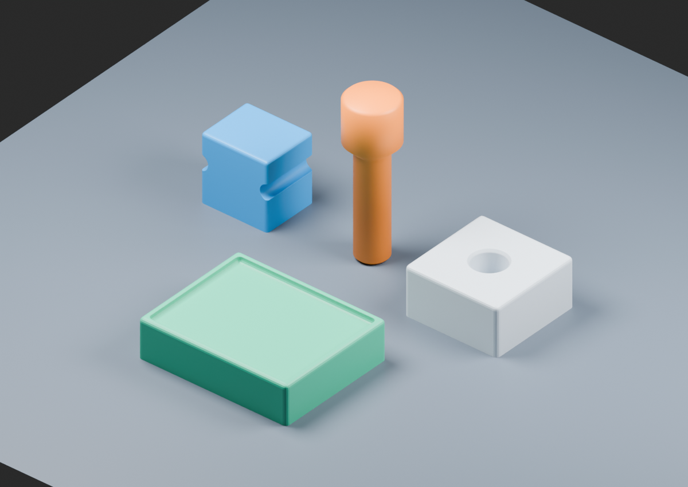
图2-2 加高版PLA抓取、放置与轴孔工装
2.2.4 电气与信号链路
控制链路包括395—KR260以太网、KR260—B601 CAN总线和主臂USB串口。软件执行前检查can0状态、串口存在性及进程占用；CAN采用1 Mbps配置。动力安全不能仅依赖软件失能，实际演示应保留易接近的断电措施。FPGA参考分支包含DMA、看门狗、急停、限位及非法命令测试代码，但在串入真实电机控制链路前，只声明独立上板结果。
2.3 软件系统介绍
2.3.1 FastWAM端侧推理与跨本体适配
FastWAM接收任务文本、当前图像和机器人状态，输出动作块。本系统将全局与腕部真实图像、KR260实测关节状态组成观测，使用官方Panda／LIBERO权重生成4×7动作块，再经B601关节方向、限位和步长约束映射。由于权重并非B601专用微调模型，该结果只证明真实输入下推理链路和有限动作输出有效，不直接等同于任务成功率。
2.3.2 视觉定位与坐标变换
视觉模块使用相机内参、手眼外参、标定板和已知工装尺寸，将图像或深度中的目标转换到机械臂基坐标。定位结果经过工作区和姿态检查后才生成接近点、抓取点与抬升点。系统保留原始定位、叠加图、所用外参和最终目标，能够区分相机安装变化、PnP歧义、深度异常与运动学不可达。
2.3.3 KR260执行与安全仲裁
ROS 2路径使用FollowJointTrajectory、joint_states、TF和夹爪服务；LeRobot路径使用Seeed B601-RS与ReBot Arm 102支持包。执行器只接收经过关节限位、步长限制和低速配置的轨迹。每次运动前后采集关节状态，遇到温度、通信或定位异常时停止当前任务。完成动作后先回到稳定姿态，再按现场流程失能，避免承重姿态直接掉臂。
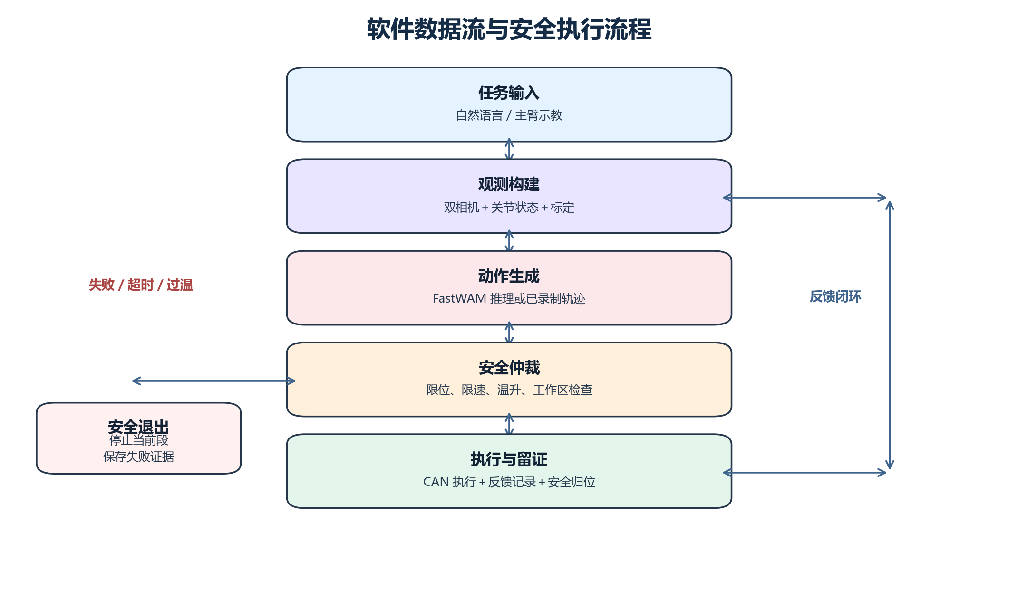
图2-3 软件数据流与安全执行流程
2.3.4 主从示教、数据录制与关键词回放
LeRobot录制脚本将每个动作保存为独立数据集，默认30 fps，可设置单段最长时间。主臂带动从臂完成示教后，保存关节观测与动作序列；回放脚本按动作名或中文／英文关键词选择数据集，经人工确认后驱动从臂复现。该方式适合固定工位的可靠演示和专家数据采集，不具备FastWAM对新场景的语义泛化能力。夹爪在每次连接时需通过归零检查，防止夹持物或零点偏差导致异常。
2.3.5 仿真与证据管理
仿真基于官方B601-RS URDF／MJCF和MuJoCo，加入桌面、目标物、篮筐、双相机及PLA工装。仿真用于检查腕部视角、工具坐标映射、姿态可达性和任务流程，不以仿真画面代替实物验收。代码按推理主机、KR260、仿真、FPGA、主从示教和第三方依赖分目录管理，数据集、权重、虚拟环境和运行日志不进入公开源码包。

第三部分 完成情况及性能参数
3.1 整体介绍
当前形成可运行的端侧VLA工程原型和分级验证体系，完成计算平台、双相机、B601-RS、主臂、仿真及代码归档。实物阶段已经验证真实观测推理、关节与夹爪控制、低速限幅运动、手眼标定和动作轨迹回放；视觉引导实物抓放及圆柱销插孔尚处于调试阶段，因此不填写虚构的任务成功率。
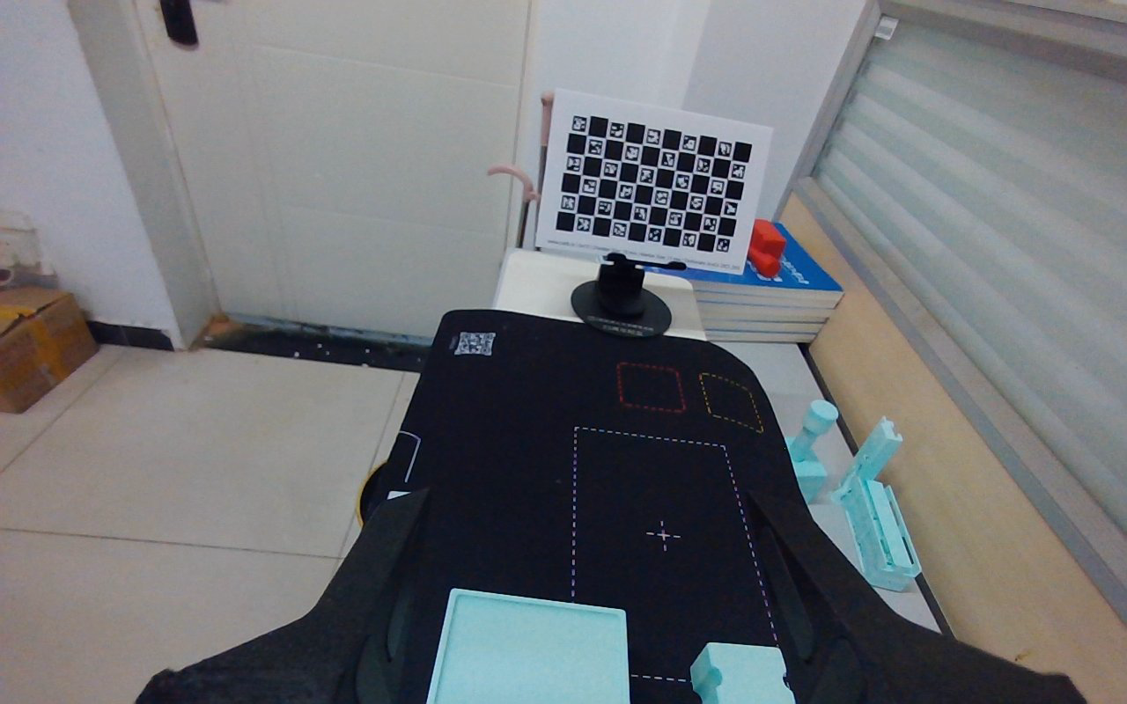
图3-1 腕部相机实拍：标定板、加高工装与目标区域
3.2 工程成果
3.2.1 硬件与机械成果
完成395、KR260、双相机和主从臂连接，形成固定侧后方全局视角与腕部RGB-D视角；设计并打印加高版抓取块、圆柱销、插孔座和托盘。实物测试暴露的低位工作空间、夹爪零点和滑移问题已转化为工装及软件检查项。
3.2.2 控制与FPGA成果
完成KR260上的ROS 2／KRS控制、CAN状态读取和LeRobot主从切换。历史PL独立上板完成11项看门狗、急停、限位、传感器和非法命令注入测试。上述FPGA结果与真实CAN执行路径分开记录，后续仍需完成接口串接和实际安全响应时延测试。
3.2.3 软件与仿真成果
完成FastWAM真实观测推理、B601动作适配、视觉定位、低速轨迹、主从录制／回放及证据下载脚本。公开源码包含395与KR260工程、官方机器人支持包、仿真场景、FPGA参考代码和PLA模型。仿真已建立纸盒入篮与加高工装场景，用于验证视角和动作流程。
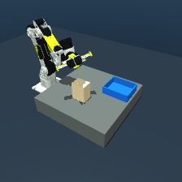
图3-2 官方B601模型中的纸盒入篮仿真
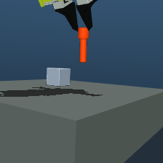
图3-3 加高圆柱销与插孔座的仿真场景
3.3 特性成果与量化测试
测试项目 | 样本／条件 | 结果 | 结论边界
网络请求—应答 | 1000次 | 平均633.167 μs；P99 931.336 μs；最大2258.924 μs；超时0 | PS侧RTT，不是PL时延
手眼标定留出样本 | 多姿态 | 最大平移2.485 mm；最大旋转0.279° | 标定集外留出检查
独立姿态验证 | 独立姿态 | 0.553 mm；0.2095° | 当前安装关系下有效
LeRobot动作记录 | 1段，30 fps目标 | 670帧，22.4 s，29.89 Hz | 关节数据，无相机视频
LeRobot轨迹回放 | 第0段 | 670帧，22.6 s，29.55 Hz | 证明轨迹复现，不证明抓取成功
FastWAM真实输入推理 | 双相机＋真实关节状态 | 生成4×7动作块 | 官方跨本体权重，未微调
PL独立故障注入 | 11项 | 独立上板测试通过 | 未串入真实电机路径

测试中还发现夹爪夹持物导致开机归零失败、空载零点偏差、低位姿态受限及温升保护等问题。相应处理包括空载归零、必要重新校准、加高工装、低速分段执行和安全归位。后续验收将以真实抓放／插装成功率、放置误差、完整周期和多初态重复性为核心，而不是以单次视频替代统计结果。

第四部分 总结
4.1 可扩展之处
后续可围绕三条主线扩展：一是利用主从示教积累B601专用数据，进行动作重定向和模型微调，减少跨本体差异；二是引入标记辅助视觉伺服和力／接触判据，提高放置与轴孔装配的闭环鲁棒性；三是完成FPGA与CAN执行链路接口验证，量化真实安全响应时延。软件上可统一自然语言任务调度、数据集管理和多场景统计，并增加碰撞模型、硬件急停与更完善的故障恢复。
4.2 心得体会
研发过程中最重要的认识是，具身智能系统的“模型能输出动作”与“机械臂能可靠完成任务”之间存在较长工程链路。相机安装、工具坐标、关节方向、零点、工作空间和夹持状态任何一项不一致，都可能使合理的模型输出转化为空夹、滑移或碰撞风险。因此，项目没有直接以完整任务作为第一步，而是依次进行只读探测、单关节低速运动、双相机记录、限幅空走、仿真对照和主从轨迹回放。每次异常均保留输入、目标、反馈和视频，以便定位问题。主从示教提供了确定性的动作基线，也为后续B601数据微调创造条件；FastWAM则用于研究新观测下的语义与动作推理。两种路径相互补充，但必须分别描述验证结论。后续工作将继续坚持先安全、后功能，先单步、后闭环，先原始证据、后统计指标的原则。

第五部分 参考文献
[1] Yuan T, Dong Z, Liu Y, Zhao H. Fast-WAM: Do World Action Models Need Test-time Future Imagination?[EB/OL]. arXiv:2603.16666, 2026. https://arxiv.org/abs/2603.16666.
[2] Cadene R, Alibert S, Capuano F, et al. LeRobot: An Open-Source Library for End-to-End Robot Learning[C]//The Fourteenth International Conference on Learning Representations. 2026. https://arxiv.org/abs/2602.22818.
[3] Todorov E, Erez T, Tassa Y. MuJoCo: A physics engine for model-based control[C]//2012 IEEE/RSJ International Conference on Intelligent Robots and Systems. IEEE, 2012: 5026-5033.
[4] Seeed Studio. reBot B601-RS Getting Started[EB/OL]. https://wiki.seeedstudio.com/cn/rebot_b601_rs_getting_started/.
[5] AMD. Kria KR260 Robotics Starter Kit Documentation[EB/OL]. https://www.amd.com/en/products/system-on-modules/kria/k26/kr260-robotics-starter-kit.html.
[6] Liu B, Zhu Y, Gao C, et al. LIBERO: Benchmarking Knowledge Transfer for Lifelong Robot Learning[C]//Advances in Neural Information Processing Systems. 2023.

